Zeko i snjegović
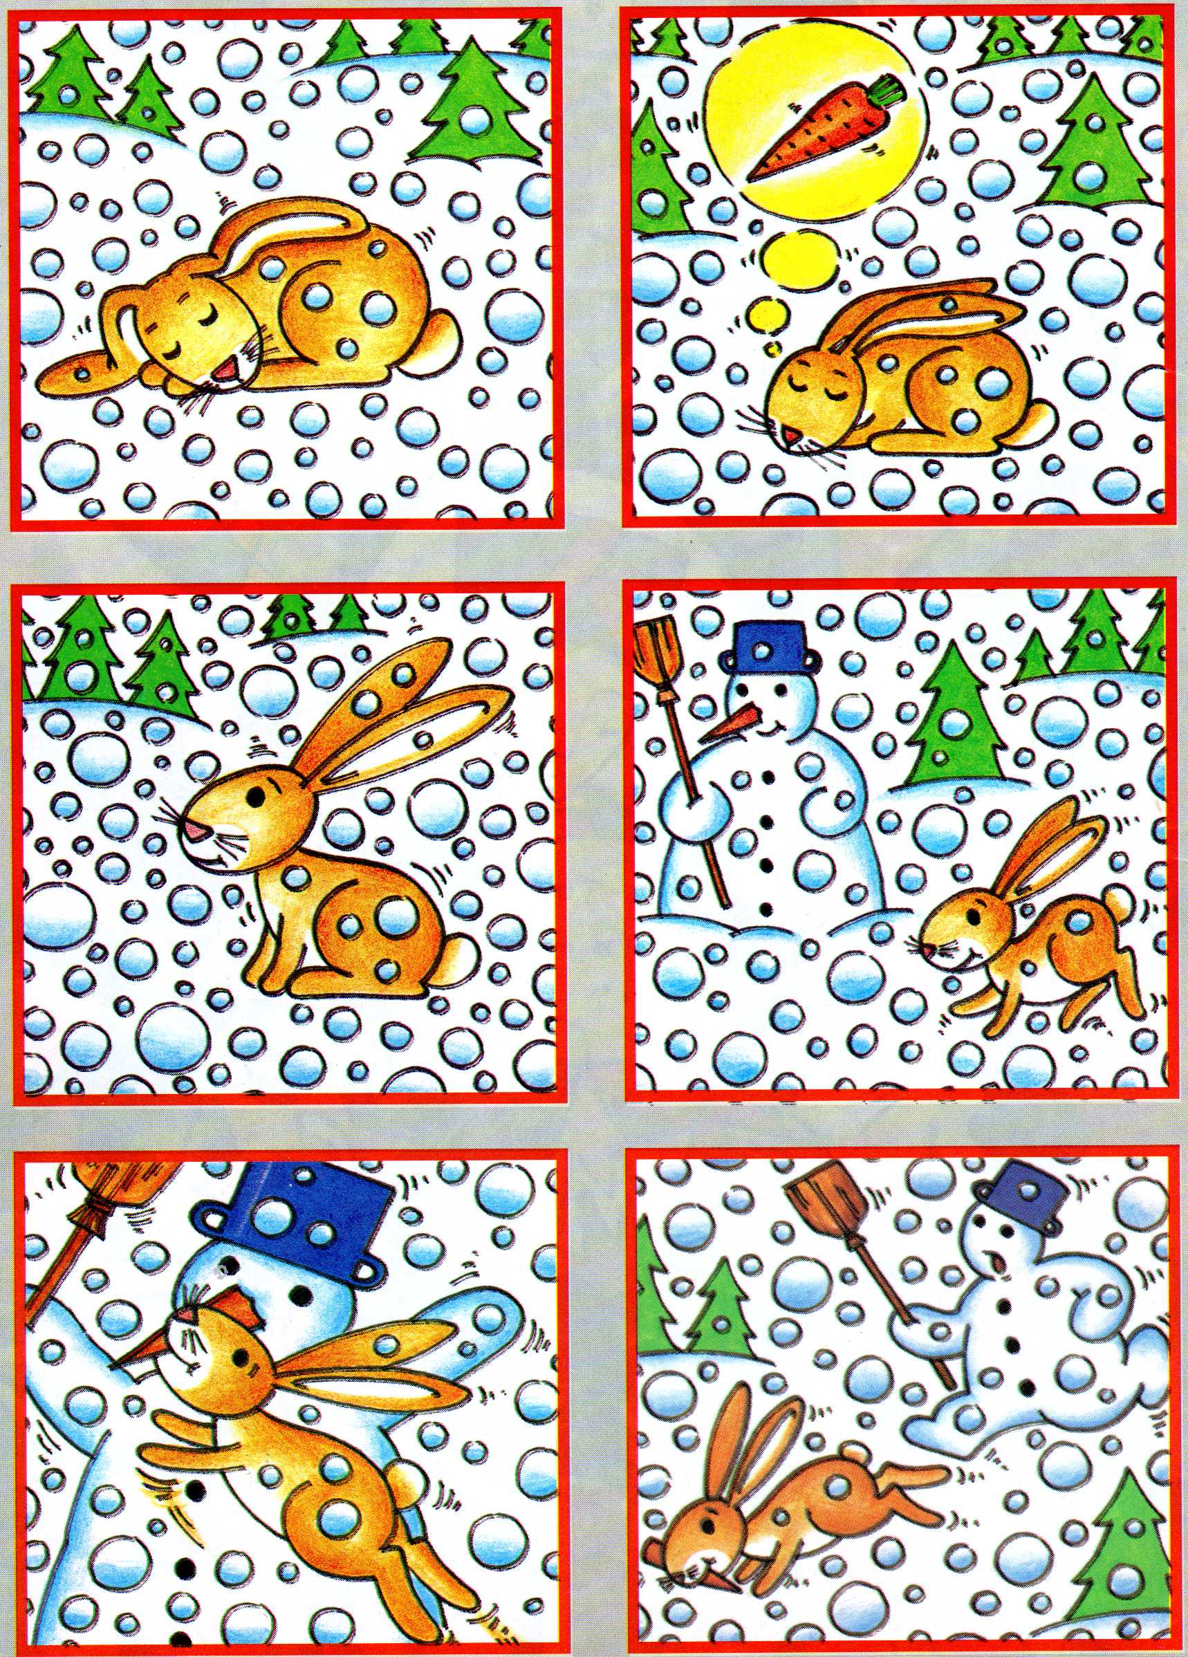
- Zeko je zaspao na snijegu.
- Sanjao je jednu ukusnu mrkvicu.
- Zeko se probudio i razmišljao gdje da nađe onu mrkvu.
- Odjednom je ugledao snjegovića i razveselio se.
- Skočio je na snjegovića i zgrabio njegovu mrkvu.
- Snjegović se razljutio i počeo ga loviti. Zeko je zadovoljno odjurio s mrkvom.

